|  |  |
| --- | --- |
| Gerb-BMSTU_01 | **Министерство науки и высшего образования Российской Федерации**  **Федеральное государственное бюджетное образовательное учреждение**  **высшего образования**  **«Московский государственный технический университет**  **имени Н.Э. Баумана**  **(национальный исследовательский университет)»**  **(МГТУ им. Н.Э. Баумана)** |

ФАКУЛЬТЕТ **Информатика и системы управления**

КАФЕДРА **Компьютерные системы и сети (ИУ6)**

НАПРАВЛЕНИЕ ПОДГОТОВКИ **09.03.03 Прикладная информатика**

**Отчет**

|  |  |
| --- | --- |
| **по лабораторной работе №** | 8 |

**Название:**

Ruby on Rails

**Дисциплина:** Языки интернет-программирования

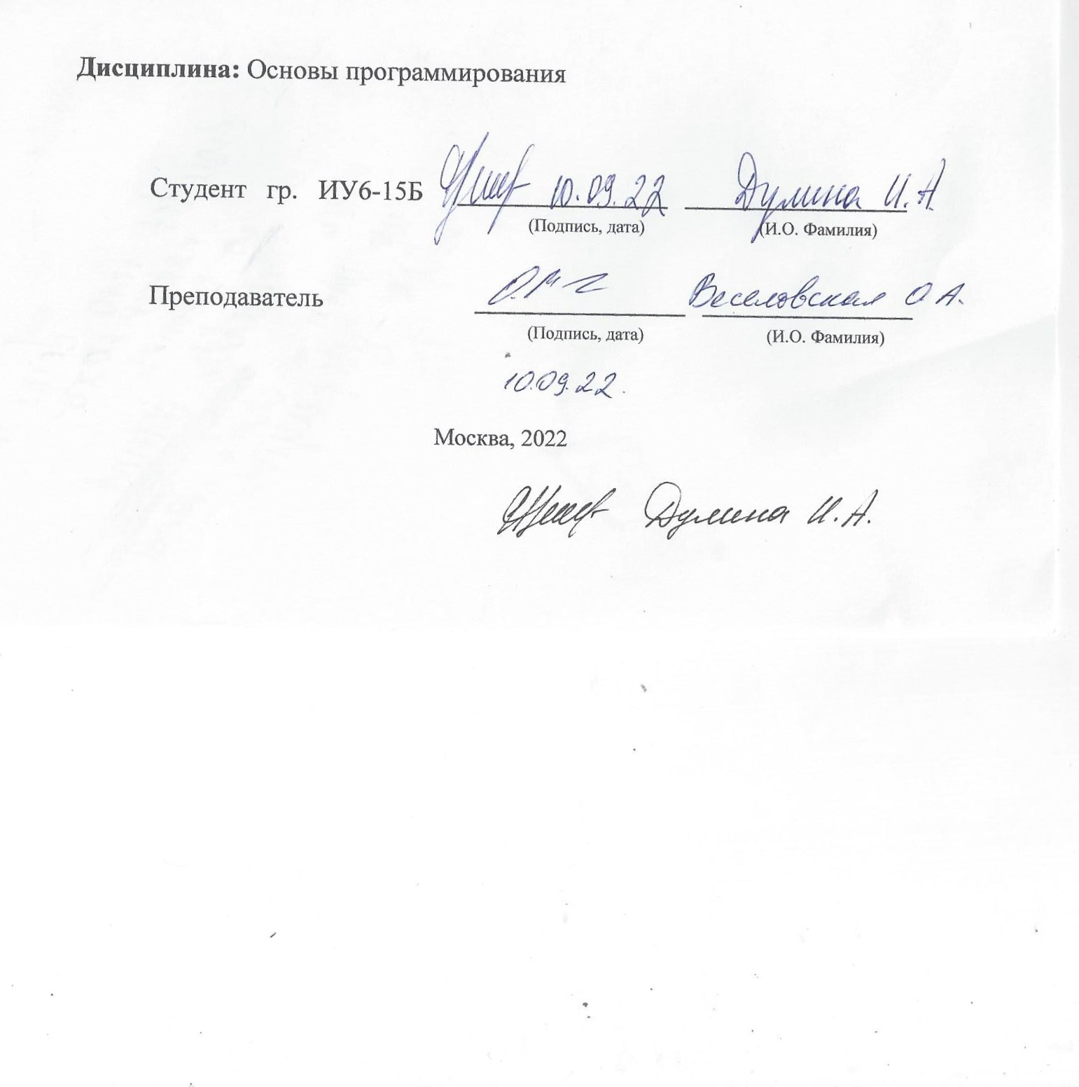

|  |  |  |  |  |
| --- | --- | --- | --- | --- |
| Студент | ИУ6-35 Б |  | 24.11.2023 | Дулина И.А. |
|  | (Группа) |  | (Подпись, дата) | (И.О. Фамилия) |
|  |  |  |  |  |
| Преподаватель |  |  |  | Е.Ю. Гаврилова |
|  |  |  | (Подпись, дата) | (И.О. Фамилия) |

Москва, 2023

**Вариант 8**

**Цель работы:** углубление теоретических сведений о принципах проектирования Model-View-Controller и получение практических навыков создания веб-приложения с использованием средств Ruby on Rails, построения простейших форм и выполнения вычислений на стороне серверной части приложения.

**Задание:**

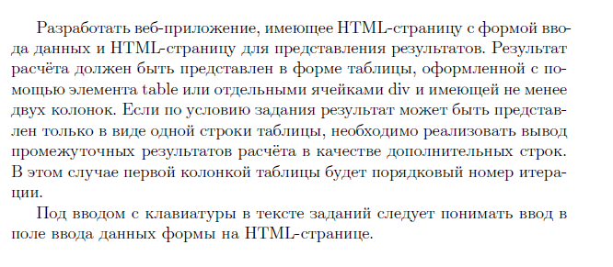

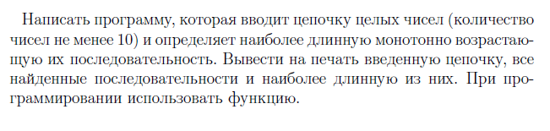

*Создаём приложение*

$ rails new chisla

*Создаём контроллер*

$cd chisla

$rails generate controller Chisla input view

*В gem file добавляем строку*

gem 'rails-controller-testing'

*Код файла app/views/chisla/input.html.erb*

<h1>Chisla#input</h1>

<p>Find me in app/views/chisla/input.html.erb</p>

<div>

<form action="/chisla/view" method="get" data-remote="true" id="chisla\_form" accept-charset="UTF-8">

<div>

<label for="str">Введите не менее 10 чисел

<input type="text" id="str" name="str" value = "1 2 3 1 2 3 4 5 1 2 3 1 2 3 4" required/>

</label>

</div>

<br>

<div>

<input type="submit" value="Найти наиболее длинную монотонно возврастающую последовательность"/>

</div>

</form>

</div>

*Код файла app/views/chisla/view.html.erb*

<h1>Chisla#view</h1>

<p>Find me in app/views/chisla/view.html.erb</p>

<p>Таблица результатов</p>

<%= @result[1].html\_safe %>

<br>

<%= link\_to "Найти для других чисел", :chisla\_input %>

*Код файла app/controllers/chisla\_controller.rb*

class ChislaController < ApplicationController

def input

end

def view

if params[:str]

begin

res = params[:str].scan(/-?\d+(?:\.\d+)?/).map(&:to\_i)

raise StandardError if res.length < 10

@result = check(res)

rescue StandardError

@result = [{}, 'Что-то пошло не так']

end

else

@result = [{}, 'Unknown!']

end

end

def check(res)

returning = create(res)

sol = returning[0]

everything = returning[1]

[sol, create\_table(everything)]

end

def create(res)

max = 0

all = []

solution = ''

i = 0

loop do

posl, len, i = create\_posl(i, res)

all << posl.join(' ')

if len > max

max = len

solution = posl.join(' ')

end

break if i >= res.length

end

result=create\_massive\_for\_table(res, all, solution)

[solution, result]

end

def create\_table(result)

rows = "<tr><th>#{'Изначальный'}</th><th>#{'Все возможные'}</th><th>#{'Самая длинная'}</th></tr>"

result.each do |init, all, sol|

rows += "<tr><td>#{init}</td><td>#{all}</td><td>#{sol}</td></tr>"

end

@table = "<table border='1' class=\"table\"><tbody>#{rows}</tbody></table>"

end

def create\_posl(i, res)

len = 0

posl = []

loop do

len += 1

posl << res[i]

break if i + 1 == res.length

break if (res[i+1] <= res[i])

i += 1

end

i+=1

[posl, len, i]

end

#на вход изначальный массив, все возможные последовательности, самая длинная из них

def create\_massive\_for\_table(res, all, solution)

result = []

all.length.times do |j|

str = if solution == all[j]

'+'

else

' '

end

result << if j.zero?

[res.join(' '), all[j], str]

else

[' ', all[j], str]

end

end

result

end

end

*Код файла test/controllers/ chisla\_controller\_test.rb //другие*

require "test\_helper"  
  
class *ChislaControllerTest* < ActionDispatch::IntegrationTest  
 test "should get input" do  
 get chisla\_input\_url  
 assert\_response :success  
 end  
  
 test "should get view" do  
 get chisla\_view\_url  
 assert\_response :success  
 end  
 test "for error" do  
 get chisla\_view\_url, params: { str: 'fgdf' }  
 assert\_equal assigns[:err], 'Что-то пошло не так'  
 end  
 test "for right" do  
 get chisla\_view\_url, params: { str:'5 6 7 1 2 0 -1 2 5 6' }  
 assert\_equal assigns[:final], '-1 2 5 6'  
 end  
end

*Код файла config/routes.rb* (замена обращения по корневому адресу на обращение к действиям созданного контроллера)

Rails.application.routes.draw do  
 get 'chisla/input'  
 get 'chisla/view'  
 *# Define your application routes per the DSL in https://guides.rubyonrails.org/routing.html  
  
 # Defines the root path route ("/")  
 # root "articles#index"* **root 'chisla#input'**  
end

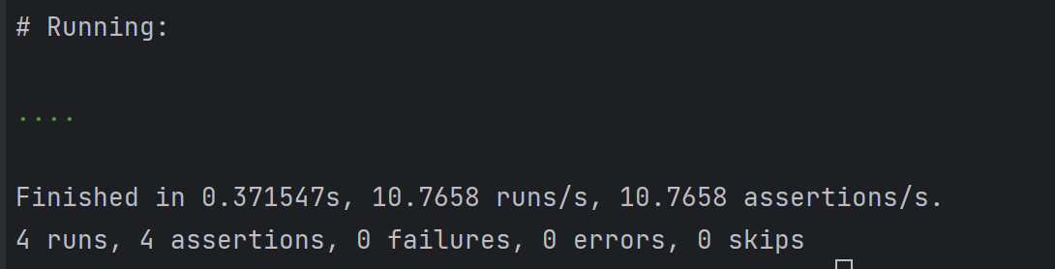

Рисунок 1 – результат автоматического тестирования

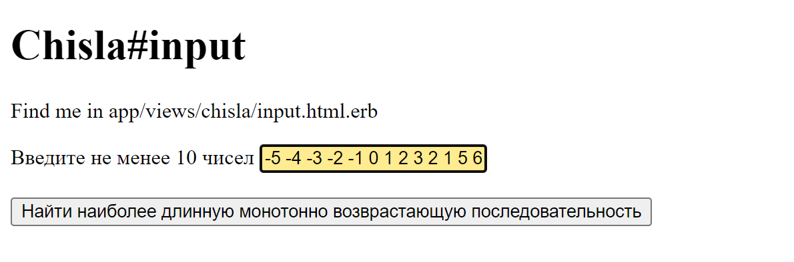

Рисунок 2 – пример ввода данных на странице

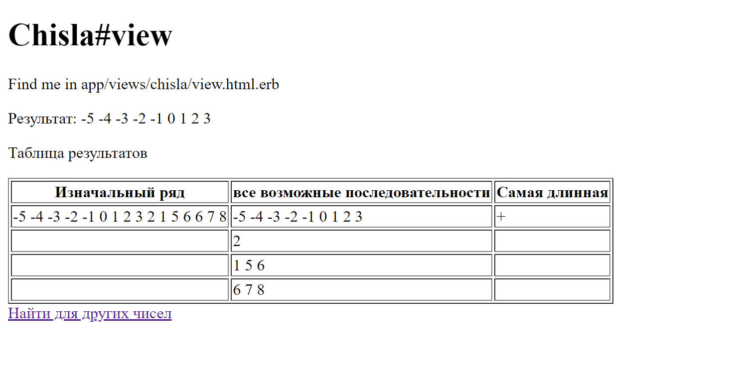

Рисунок 3 – пример выводов результатов вычислений

**Вывод:** для решения поставленной задачи мы создали web-приложение на основе фреймворка Ruby on Rails, провели автоматическое тестирование (см. Рис. 1), которое показало корректность работы приложения и отображения веб-страниц в браузерах(см. Рис. 2 и 3).